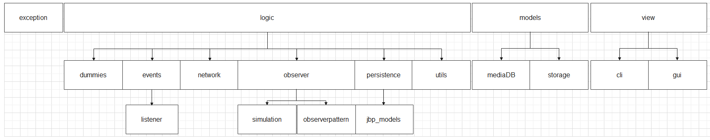

# Paket: exceptions

In diesem Paket sind eigene Exceptions, die in der Anwendung vorkommen.

# Paket: logic

Dieses Paket beinhaltet viele weitere Pakete. Als einzige direkt-enthaltene Klasse ist *BusinessLogic* vorhanden, welche die Geschäftslogik der Anwendung enthält.

## dummies

Fürs Testen der GUI wird hier eine Klasse implementiert, die Objekte automatisch für die Medienverwaltung erzeugen kann.

## events

Verschiedene Eingaben lösen verschiedene Events aus. Diese sind in diesem Paket enthalten. Des Weiteren beinhaltet *events* das Paket *listeners* für die Listeners der verschiedenen Events.

## network

Für eine Netzwerklösung werden hier die benötigten Klassen implementiert.

## observer

Für die Anwendung gibt es verschiedene Beobachter. Diese gehören zur Logik und sind deshalb hier zu finden. Hierrin enthalten sind die Pakete *simulation* und *observerPattern*. Die in *simulation* enthaltenen Klassen sind für die Simulation 1 bis 3 verantwortlich. Bei den Klassen aus *observerPattern* handelt es sich um Schnittstellen (interface), welche Klassen die Implementierung des Beobachter-Entwurfsmusters ermöglichen.

## persistence

Zum Persistieren, also Speicherung der Daten, werden Klassen im Paket *persistence* zusammengefasst. Da JBP nur primitive Datentypen unterstützt, werden alle Medienklassen in *jbp_models* äquivalent umgewandelt. Primitive Datentypen sind bspw. *int*, *boolean*, *long* und *String* – nicht dazu gehören z.B. *Duration* und *Date*.

## utils

Für Klassen, die keinen direkten Zweck erfüllen, ist *utils* vorgesehen. Hier existieren Klassen, die bspw. einen Text temporär Zwischenspeichern und anderen Klassen und Objekten zur Verfügung stellt.

# Paket: models

## mediaDB

Hierbei handelt sich um ein Paket, in dessen alle Klassen der Datenmodelle implementiert sind.

## storage

In diesem Paket werden die Klasse, die als Speicher für die Laufzeitumgebung dienen, implementiert.

# Paket: view

Damit das Programm auch für den Benutzer nutzbar wird, muss eine grafische Benutzeroberfläche oder eine Befehlszeilenoberfläche implementiert werden.

* cli: alle erforderlichen Klassen für die Befehlszeilenoberfläche
* gui: alle erforderlichen Klassen für die grafische Benutzeroberfläche